APORTES PARA LA ENSEÑANZA DE HABILIDADES SOCIOEMOCIONALES

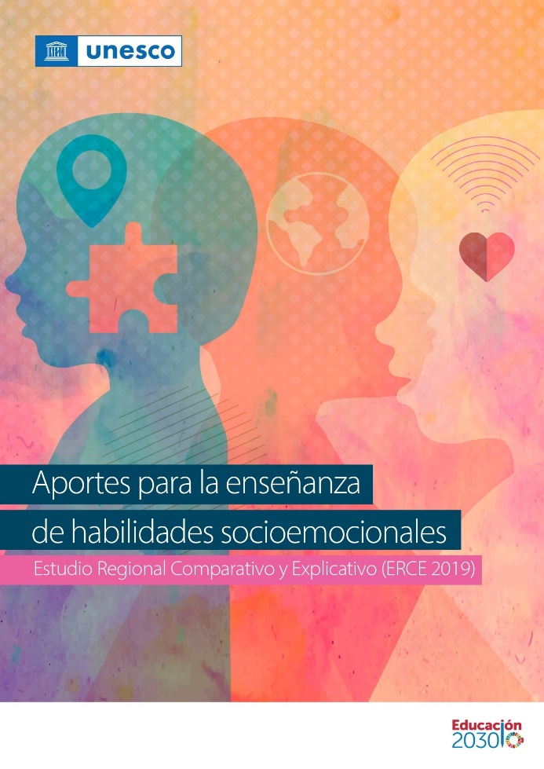
“Educar la mente sin educar el corazón no es educar en absoluto”, es la premisa que el Laboratorio Latinoamericano Evaluación Calidad Educación (LLECE) dependiente de UNESCO, junto al Instituto de Estudio Avanzados en Educación (IE) de la Universidad de Chile, da a conocer en este libro que entrega herramientas para desarrollar en las y los estudiantes conocimientos, habilidades, valores y actitudes fundamentales en sus primeros años de escolaridad. Aborda específicamente el ámbito socioemocional que se vio seriamente afectado por consecuencia de la pandemia. La producción del documento se logró gracias los aportes y la coordinación entre los 16 países de la región que conforman el LLECE.

“Aquí van aportes para la enseñanza. Lo dedicamos a los docentes, parte esencial de la transformación educativa y cuyo trabajo diario forma a ciudadanos capaces de participar y convivir con bienestar y paz. Esperamos que sea de utilidad en esta gran tarea que cumplen”, comienza el prólogo, que sirve para abrir una pregunta fundamental: ¿Qué son las habilidades socioemocionales y por qué son tan importantes en educación? La respuesta aparece rápido. Existe un acuerdo transversal entre educadores e investigadores que éstas son competencias esenciales para desenvolvernos en la vida, desarrollar relaciones positivas, participar constructivamente y desempeñarnos en el mundo, a la vez que hay consenso en torno a que son elementos clave en los procesos de aprendizaje, que deben darse en entornos emocionalmente positivos para conseguir buenos resultados en quienes se están educando.

Los tres primeros capítulos están dedicados a qué son y cómo se adquieren las habilidades socioemocionales, también cómo fueron integrados estos conceptos en el Estudio Regional Comparativo y Explicativo (ERCE) 2019, de los países participantes; ya en el cuarto capítulo se tratan directamente los aprendizajes socioemocionales, al comienzo desde la perspectiva de las escuelas y luego desde el aula.

Al llegar a la segunda parte, la publicación ofrece un conjunto de actividades socioemocionales destinado a niños y niñas que cursan de 1° a 6° básico. La idea es que los contenidos propicien el trabajo en las escuelas dando prioridad al ámbito socioemocional, a través de la aplicación de políticas de planes y programas que apunten a ello y que deben abarcar desde la formación docente hasta las directrices referidas a la evaluación.

Según el reconocido Informe Delors de UNESCO (1996) aun vigencia, y que ha tenido gran influencia en las políticas educativas nacionales e internacionales, la educación debe estructurarse en torno a cuatro pilares fundamentales: 1) Aprender a conocer, supone ampliar la cultura general, teniendo la posibilidad de profundizar algunos contenidos, incluye el aprender a aprender; 2) Aprender a hacer, que implica desarrollar competencias para trabajar en equipo y enfrentar diversas situaciones de la vida cotidiana; 3) Aprender a vivir juntos, se refiere a desarrollar la capacidad de comprender a los demás, llevar a cabo proyectos comunes respetando la diversidad y resolver conflictos de manera pacífica; y 4) Aprender a ser, alude al desarrollo personal integral que permite adquirir niveles progresivos de autonomía, juicio crítico y responsabilidades.

Un aspecto para destacar es que la mitad de las páginas del libro están dedicadas a la enseñanza, con actividades explícitas, de habilidades socioemocionales en la escuela. Una didáctica especial para los docentes de aula.

“Aportes para la enseñanza de habilidades socioemocionales”, Estudio Regional Comparativo y Explicativo (ERCE 2019), publicado por UNESCO, año 2023, París, Francia, 115 páginas. Disponible en español en formato digital)
Link: https://www.unesco.org/es/open-access/cc-sa

